КАЗАХСКИЙ НАЦИОНАЛЬНЫЙ УНИВЕРСИТЕТ ИМ. АЛЬ-ФАРАБИ
Факультет физико-технический Кафедра теплофизики и технической физики

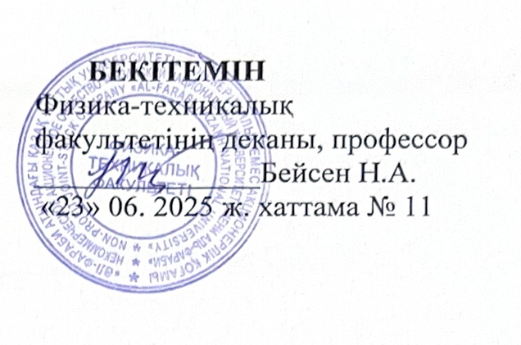

ПРОГРАММА
итогового контроля (экзамена)
по дисциплине «DEP 6309) «Диагностика энерготехнических процессов» для специальности «7М05304 – Техническая физика»
Осенний семестр 2026-2027 уч.г.
2 курс
Форма проведения: экзамен

Алматы 2026 г.

Программа итогового контроля (экзамена) дисциплины составлена к.т.н. Туякбаевым А.А.

На основании рабочего учебного плана по специальности «7М05304 – Техническая физика»

Рассмотрена и рекомендована на заседании кафедры теплофизики и технической физики от «_ » 2026 г., протокол №
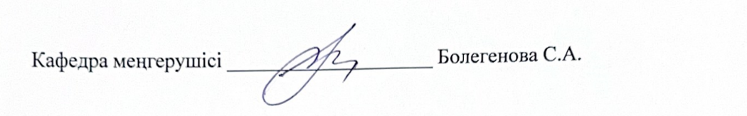

.

Форма проведения итогового экзамена – письменная (ответы на вопросы).

Правила проведения экзамена:
- Письменный экзамен может проводиться оффлайн или через корпоративное соединение Microsoft Teams(при технических проблемах могут быть использованы ресурсы ZOOM, Skype, и другие).
- Член альтернативной комиссии, который будет принимать экзамен – заранее планирует конференцию и высылает приглашение участникам экзамена.
- Экзамен проводится по расписанию, размещенному в системе «Универ».
- Экзаменационная комиссия осуществляет видеозапись экзамена (Видеозапись выключается только в конце экзамена, когда будут приняты ответы всех экзаменуемых).
- Экзаменационная комиссия:
После соединения в конференции онлайн всех участников преподаватель или член комиссии:
- включает ВИДЕОЗАПИСЬ экзамена;
- приветствует участников экзамена;
- предупреждает о том, что ведется видеозапись;
- оглашает регламент экзамена:
  - порядок экзаменуемых,
  - время на подготовку,
  - время на ответ,
  - дает разрешение на составление тезисов ответов при необходимости на бумаге ручкой;
  - предупреждает, что экзаменуемый должен будет продемонстрировать перед началом ответа;
  - разрешает другим экзаменуемым быть в режиме ожидания перед камерой постоянно, но не выходить из совещания;
- оглашает фамилию, имя и отчество экзаменуемого;
- просит экзаменуемого показать на видеокамеру документ, удостоверяющий личность (УДВ или паспорт. ЗАПРЕЩЕНО принимать экзамен по ID-карте) помещение, в котором он находится – в помещении не должно быть посторонних людей, дополнительных источников информации (если это возможно со стороны студента);
- предупреждает о запрете на использование дополнительных источников информации.
- При завершении экзамена экзаменуемые сдают свои письменные ответы дежурному преподавателю или отправляют в папку ответов в Microsoft Teams или ZOOM.

- Студенты:
  - Перед началом письменного экзамена, если он проводится online, должны проверить:
    - интернет соединение на своем рабочем устройстве (компьютер, моноблок, ноутбук, планшет), устройство должно быть обеспечено зарядкой в течение всего времени
экзамена;
    - исправность работы веб-камеры и микрофона.
  - За 30 минут до начала экзамена ВСЕ студенты группы входят в организованный преподавателем или членами комиссии конференц-зал видеосвязи по указанной в правилах итогового экзамена (отправленной преподавателем/членами комиссии в случае нарушения работы сервиса видеосвязи) ссылке.
  - За 30 минут до начала экзамена проверяют возможность входа в систему Univer.kaznu.kz через любой браузер, но предпочтительно через Google Chrome (в случае утери логина и/или пароля, студенту необходимо обратится к куратору-эдвайзеру до начала экзамена). После проверки выходят из аккаунта в ожидании приглашения комиссии.
ВНИМАНИЕ. СТУДЕНТ НЕ ИМЕЕТ ПРАВА ОТКРЫВАТЬ БИЛЕТ ДО ИНДИВИДУАЛЬНОГО ПРИГЛАШЕНИЯ КОМИССИЕЙ ДЛЯ СДАЧИ ЭКЗАМЕНА.
ТОЛЬКО ПО ПРОСЬБЕ КОМИССИИ СТУДЕНТ ЗАХОДИТ В АККАУНТ В ИС UNIVER, И ОТКРЫВАЕТ СВОЙ БИЛЕТ ПОД ВИДЕОЗАПИСЬ.
  - При наступлении времени начала экзамена студент, который вызывается

комиссией, демонстрирует на камеру своё удостоверение личности.
  - Включает демонстрацию экрана.
  - Заходит в свой аккаунт в ИС Univer переходит на страницу «Расписание экзаменов» выбирает актуальный экзамен – нажатием на кнопку «Сдать письменный экзамен».
    - Функция «Сдать экзамен» активна только после начала времени экзамена;
    - Функция «Сдать экзамен» активна только для тех студентов, у которых есть незакрытые итоговые ведомости (экзамен, пересдача, Incomplete).
  - После перехода по ссылке “Сдать экзамен” откроется окно, где студент увидит вопросы своего экзаменационного билета.
  - Студент демонстрирует экран с вопросами билета, зачитывает их вслух.
  - Переводит отображение сервиса ВКС на камеру и готовит ответы по экзаменационным вопросам.
9. По завершению своего ответа экзаменуемые сдают свои письменные ответы дежурному преподавателю или отправляют в папку ответов в Microsoft Teams или ZOOM.
ВНИМАНИЕ. Если по техническим причинам (отключение электричества, отключение
либо низкая скорость интернета) студент, который уже открыл свой билет, отсутствует на экзамене в режиме онлайн более 10 минут, то его ответ аннулируется. Экзамен переносится на другую дату по согласованию с департаментом по академическим вопросам.

Оценка полученных результатов:
- Оценка общего задания -100 баллов
- При оценке учитывается полнота и правильность ответа на экзаменационные вопросы.
- Время на выставление баллов в аттестационную ведомость за письменный экзамен – 48 часов.

Экзаменационные вопросы составлены по следующим темам:
- Техническое диагностирование.
- Теория распознавания.
- Теория контролеспособности.
- Диагностические параметры.
- Параметрическая диагностика.
- Диагностика неисправностей.
- Превентивная диагностика.
- Методы неразрушающего и разрушающего контроля.
- Магнитный метод неразрушающего контроля.
- Электрический метод неразрушающего контроля.
- Вихретоковый метод неразрушающего контроля.
- Радиоволновой метод неразрушающего контроля.
- Тепловой метод неразрушающего контроля.
- Оптический метод неразрушающего контроля.
- Радиационный метод неразрушающего контроля.
- Акустический метод неразрушающего контроля.
- Капиллярный метод неразрушающего контроля.
- Метод неразрушающего контроля течеискания.
- Дефекты электрооборудования.
- Тепловые методы контроля.
- Инфракрасная диагностика.
- Конструкция и принцип работы тепловизора.
- Особенности термограмм.
- Конструкция и принцип работы пирометра с исчезающей нитью накала.
- Конструкция и принцип работы радиационного пирометра.
- Конструкция и принцип работы цветового пирометра.
- Конструкция и принцип работы фотоэлектрического пирометра.
- Виды дефектов оборудования на подстанциях.
- Диагностика маслонаполненного оборудования.

- Разновидности трансформаторного масла, их характеристики и технологии получения.
- Показатели качества трансформаторного масла.
- Многокомпонентный состав трансформаторных масел.
- Методы испытаний трансформаторных масел.
- Старение трансформаторных масел.
- Хроматографический анализ трансформаторных масел.
- Определение характера развивающихся дефектов в трансформаторе.
- Конструкция и принцип работы влагомера, определяющего количества влаги в масле.
- Конструкция и принцип работы измерителя объемной доли газов в масле.
- Принцип работы измерителя диэлектрических параметров трансформаторного масла.
- Принцип работы тестера трасформаторного масла.
- Система мониторинга параметров трансформатора.
- Диагностика изоляции трансформаторов.
- Автоматический измеритель влагосодержания в трансформаторном масле.
- Электрические методы неразрушающего контроля.
- Метод частичных разрядов.
- Электромагнитный дистанционный метод обнаружения частичных разрядов в изоляции.
- Портативная система регистрации частичных разрядов.
- Универсальная система диагностики состояния кабельных линий
- Вибродиагностика.
- Дефекты, выявляемые вибродиагностикой.
- Магнитная структуроскопия.
- Магнитный метод эффекта Холла.
- Магниторезисторный метод.
- Акустические методы диагностики.
- Радиационные методы диагностики.

Учебно-методическая литература по дисциплине
- Епифанцев Ю.А., Полищук С.В. Мониторинг и диагностика механических объектов. СибГИУ.- Новокузнецк, 2009.- 61 с.
- Кончаков Е.И. Техническая диагностика судовых энергетических установок: учеб. пособие. - Владивосток: Изд - во ДВГТУ, 2007. - 112 с.
- Васильев М.В. Техническая диагностика средств вычислительной техники. Астрахань, 2007. – 145 с.

